3 Результаты исследований и их обсуждение

3.1 Вертикальное распределение подземной фитомассы черничника в условиях сосняка мшистого

Особенности вертикального распределения надземной и подземной фитомассы Vaccinium myrtillus L. отражены в таблице 1.

Таблица 1 – Соотношение надземной и подземной фитомассы Vaccinium myrtillus L. в почвенных образцах

Почвенный образец | Общая масса подземных органов Vaccinium myrtillus L. | Общая масса надземных органов Vaccinium myrtillus L.
Моховой покров из Pleurozium schreberi (Brid.) Mitt. | 9,52 | 4,20
Моховой покров отсутствует | 6,30 | 5,40
Примечание -

Данные таблицы 1 свидетельствуют о том, что в образце с учетной площадки №1, на которой обильно произрастал мох, соотношение подземной и надземной фитомассы Vaccinium myrtillus L. составляет 2:1. В образце с учетной площадки №2, лишенной мохового покрова, это соотношение в среднем 1:1. Следовательно, наличие хорошо развитого мохового покрова на поверхности почвы способствует тому, что общая масса подземных органов кустарничка увеличивается по сравнению с массой надземных органов. Это связано с тем, что под моховым покровом развивается более мощная лесная подстилка и, как следствие, создаются благоприятные условия произрастания для Vaccinium myrtillus L., являющейся корнеподстилочным видом. Кроме того, в мощной лесной подстилке формируется более обширное корнеобитаемое пространство, что способствует интенсивному росту подземных органов Vaccinium myrtillus L.
Особенности вертикального распределения подземной фитомассы Vaccinium myrtillus L. по почвенным горизонтам отражены в таблице 2 и на рисунке 4.
Данные таблицы 2 и рисунка 4 свидетельствуют о том, что в образце с учетной площадки №1, на которой обильно произрастал мох, наибольшая масса подземных органов Vaccinium myrtillus L. сосредоточена в ферментативном слое лесной подстилки А_{о}’’, в остальных же горизонтах эти величины значительно ниже. В образце с учетной площадки № 2, лишенной мохового покрова, распределение подземных органов Vaccinium myrtillus L. по почвенным образцам носит относительно равномерный характер. Таким образом, и в первом, и во втором образце 80-90% подземной фитомассы Vaccinium myrtillus L. сосредоточено в лесной подстилке. При этом в результате влияния мохового покрова корневая система кустарничка находится преимущественно в ферментативном слое, а в подлегающих минеральных горизонтах почвы содержится всего 1,0-1,2 г. подземной фитомассы (10-20%).

Таблица 2 – Распределение подземных органов Vaccinium myrtillus L. по почвенным горизонтам
В граммах
Почвенный образец | Масса подземных органов Vaccinium myrtillus L.
Почвенный образец | Живая часть мха/опад  А_{о}’ | Ферментативный слой подстилки А_{о}’’ | Гумифицированный слой подстилки А_{о}’’’ | Минеральный  Слой почвы
Моховой покров из Pleurozium schreberi (Brid.) Mitt. | 0 | 7,1 | 1,4 | 1,0
Моховой покров отсутствует | 0 | 2,8 | 2,3 | 1,2
Рисунок 4 – Распределения подземной фитомассы Vaccinium myrtillus L. по почвенным горизонтам

Эти результаты подтверждают представления [21, 30, 35] о корнеподстилочности вида, а также хорошо согласуются с литературными данными H.A.Persson [31], согласно которым в сосняке брусничном около 75% всех корней кустарничка приходится на подстилку.

Комментарий к оформлению этого раздела:
Рисунки и таблицы располагаются после абзаца, где они впервые упоминаются либо на следующей странице. Если несколько рисунков больших размеров упоминаются на одной странице, то они располагаются подряд отдельными листами, либо выносятся в приложение. Если в таблице приводятся значения в разных единицах измерения, то они указываются в заголовке столбцов, после запятой (например: масса, г) над таблицей в этом случае размерность не обозначается. Если на рисунке есть условные обозначения, то их расшифровка приводится над названием рисунка. Названия рисунка пишется с абзацного отступа.
Шрифт в таблице может быть меньше (10-12 пунктов).
Если таблица располагается более чем на 1 странице:
1 под заголовком на первой странице располагается строка с номерами колонок

Таблица 1 – Название таблицы
в граммах
Почвенный образец | Изучаемые почвенные слои
Почвенный образец | Опад | Ферментативный слой | Гумифицированный слой | Минеральный  Слой
1 | 2 | 3 | 4 | 5

2 на второй странице вместо заголовка таблицы пишется продолжение таблицы и дублируется строка с номерами колонок:

Продолжение таблицы 1

1 | 2 | 3 | 4 | 5

3 если таблица располагается на 3 и более страницах то на каждой пишется продолжение таблицы, дублируется строка с номерами колонок, а на последней странице пишется:

Окончание таблицы 1

1 | 2 | 3 | 4 | 5

или

Таблица 1 – Название таблицы
в граммах
Почвенный образец | Изучаемые почвенные слои
Почвенный образец | Опад | Ферментативный слой | Гумифицированный слой | Минеральный  слой

Окончание таблицы 1

Почвенный образец | Изучаемые почвенные слои
Почвенный образец | Опад | Ферментативный слой | Гумифицированный слой | Минеральный  слой

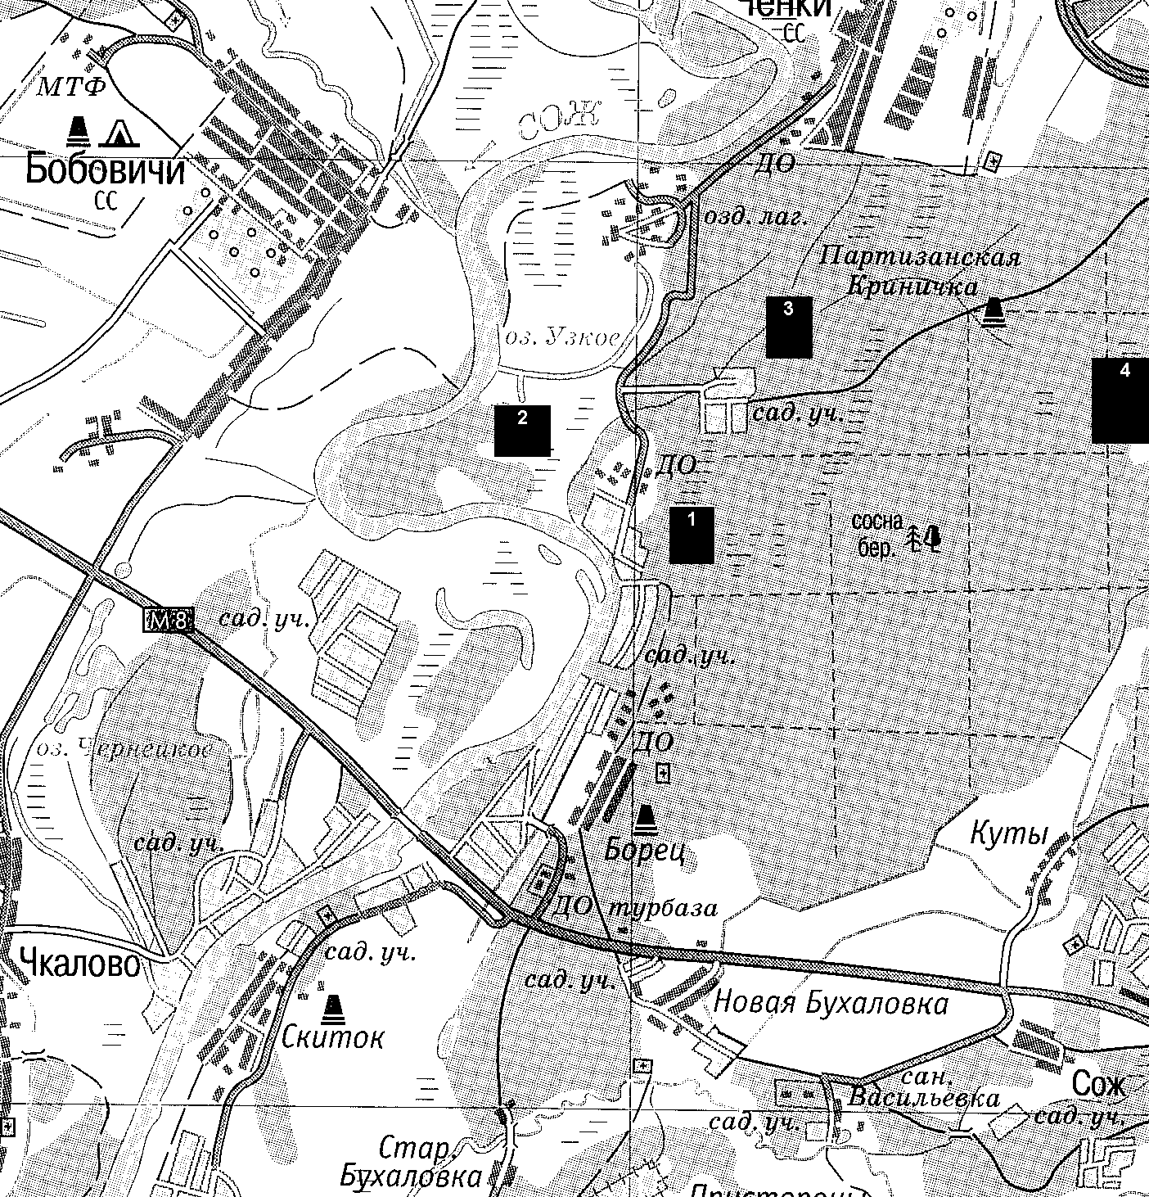

1 – Origanum vulgare , 2 – Filipendula ulmaria, 3 – Convallaria majalis, 4 – Humulus lupulus

Рисунок 1 – Схема расположения популяций некоторых лекарственных растений

Таблица 2 – Содержание тяжелых металлов и алюминия
В граммах на килограмм
Элемент | Содержание водорастворимых форм | Элемент | Содержание водорастворимых форм
Al | 1,462 | Cr | 0,097
Fe | 14,355 | Mn | 0,130
Zn | 0,639 | Ni | 0,067
Ti | 0,108 | Cu | 0,028

